CULIVER GROUP
홈페이지 구축 결과보고서
컬리버 그룹 기업 웹사이트 — 설계 · 개발 · 디자인 · 운영
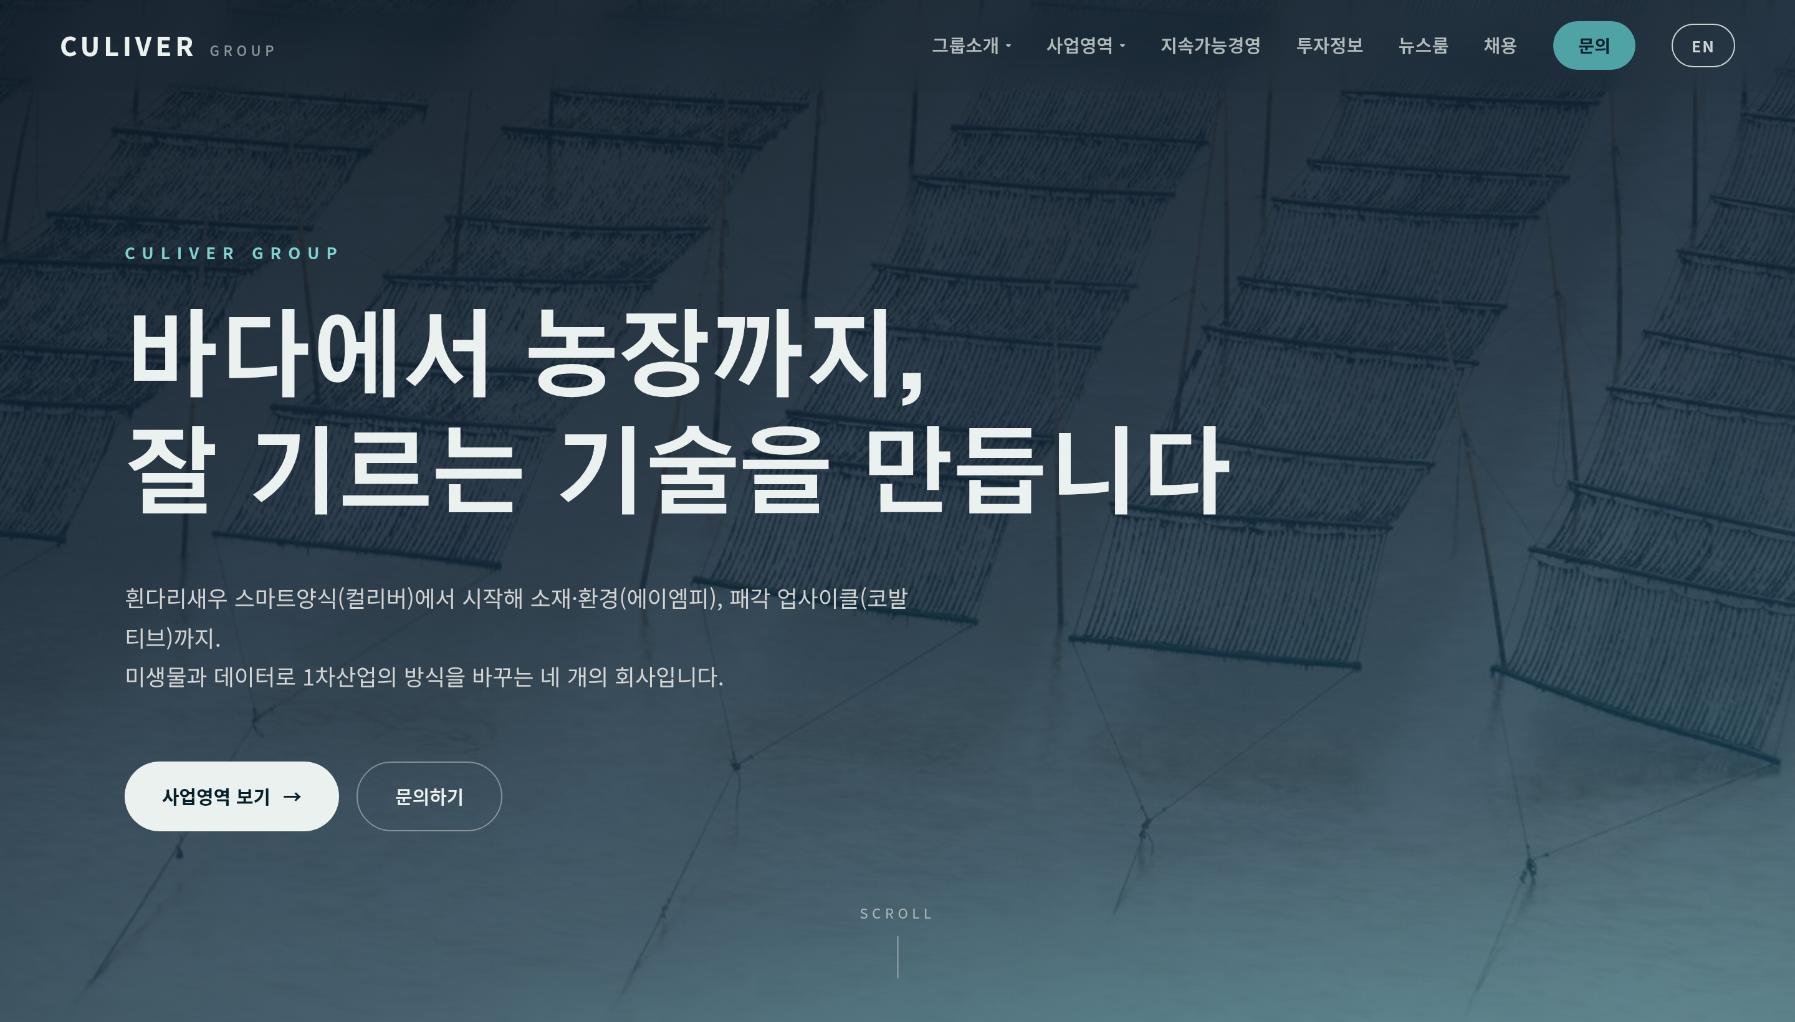
항목 | 내용
사업명 | 컬리버 그룹(CULIVER GROUP) 기업 홈페이지 구축
대상 | 지주회사 + 4개 계열사(컬리버·에이엠피·코발티브·수신제팜)
서비스 URL | https://implement-culiver-group.vercel.app
작성일 | 2026년 10월 28일
문서 구분 | 구축 결과보고서 (v1.0)

1 프로젝트 개요
컬리버 그룹의 기업 정체성과 사업 구조를 명확히 전달하고, 투자·채용·사업 문의 창구와 뉴스룸을 갖춘 기업 웹사이트를 구축했습니다. 지주회사와 4개 계열사를 하나의 체계 안에서 소개하며, 한국어·영어 이중언어와 모바일 대응을 기본으로 합니다.
구축 목표
- 지주회사 및 4개 계열사의 사업·제품을 정확하게 소개
- 투자정보(IR), 채용, 문의 등 이해관계자별 소통 창구 제공
- 관리자가 직접 뉴스를 작성·수정·삭제할 수 있는 뉴스룸 운영 체계
- 최신 트렌드에 맞는 반응형·인터랙티브 디자인

2 구축 범위 및 사이트 구조
총 24개 페이지로 구성되며, 상단 내비게이션은 6개 주요 메뉴 + 문의(CTA 버튼) + 언어 전환으로 설계했습니다. ‘그룹소개’와 ‘사업영역’은 드롭다운으로 하위 항목에 바로 접근할 수 있습니다.
사이트 구조(IA)
메뉴 | 하위/구성 | 주요 내용
그룹소개 | 인사말·연혁·조직·그룹개요 | 대표 인사말, 걸어온 길, 지주 구조, 그룹 개요
사업영역 | 컬리버·에이엠피·코발티브·수신제팜 | 계열사별 상세 페이지 + 제품 쇼케이스
지속가능경영 | ESG | 환경·사회·지배구조, 성과 지표
투자정보(IR) | 시장·로드맵·인증 | 시장 기회, 매출 로드맵(목표), 인증·실적
뉴스룸 | 목록 · 상세 | 보도자료·소식(관리자 작성, 다국어)
채용 | 인재상·절차·공고 | 계열사별 채용 직무, 지원 안내
문의 | Contact | 문의 폼(사업/투자/제품/채용)
관리자 | /admin.html | 로그인 후 뉴스 CRUD·이미지 업로드

3 주요 기능
기능 | 설명
한/영 이중언어 | 모든 페이지 한국어·영어 지원, 버튼 한 번으로 실시간 전환(선택 언어 기억)
반응형 디자인 | 모바일·태블릿·데스크톱 대응, 모든 화면폭에서 가로 스크롤 없음
뉴스룸 CMS | 관리자 페이지에서 뉴스 게시·수정·삭제(개발자 없이 운영 가능)
다국어 뉴스 | 기사별 6개 언어 입력(한·영 필수 + 베트남·태국·일본·중국어 선택)
이미지 업로드 | 관리자에서 대표 이미지 업로드, 자동 리사이즈로 용량 최적화
관리자 보안 | 비밀번호 로그인 + 서명된 세션 쿠키로 보호
문의 폼 | 방문자 문의 접수(지정 이메일로 수신 설정 가능)
제품 쇼케이스 | 계열사별 실제 제품을 카드로 소개(상태 배지 포함)
인터랙션 | The Loop 순환 다이어그램, 스크롤 애니메이션, 숫자 카운트업

4 디자인
디자인 콘셉트 — ‘Tidal’ 수심 팔레트
바다에서 농장으로 이어지는 그룹의 정체성을 깊은 바다색(딥틸)에서 밝은 크림색으로 내려가는 색 체계로 표현했습니다. 계열사별 고유 색(컬리버=청록, 에이엠피=딥틸, 코발티브=샌드)으로 구분합니다.
타이포그래피
- 한글 제목: Gothic A1 — 신뢰감 있는 단단한 고딕체(기업 정체성 강조)
- 영문·숫자: Archivo — 확장형 그로테스크(산업·인프라 느낌)
- 본문: Pretendard — 가독성 높은 본문용 서체
품질 기준
- 접근성: 텍스트 대비, 키보드 포커스 표시, 모바일 터치 영역 44px 이상 확보
- 반응형: 375 · 768 · 1024 · 1440px 전 구간 검증(가로 스크롤 0)
- 모션: 애니메이션 민감 사용자를 위한 ‘동작 줄이기’ 설정 자동 대응

5 기술 구성
구분 | 내용
페이지 생성 | 정적 페이지 생성기(Python) — 머리글·바닥글·메뉴 등 공통 요소를 자동 생성해 24개 페이지 일관성 유지
호스팅 | Vercel(자동 배포) — 깃 저장소에 반영 시 1~2분 내 자동 반영
뉴스룸 백엔드 | Vercel 서버리스 함수 + Vercel KV(데이터 저장) + Vercel Blob(이미지 저장)
보안 | HMAC 서명 세션, 관리자 비밀번호(환경변수로 안전하게 관리)
외부 의존성 | 최소화(핵심 라이브러리 1개) — 유지보수 부담 최소

6 작업 경과 및 품질 검증
주요 진행 단계
- 기본 사이트 구조 및 전 페이지 구축
- 접근성·버그 수정 및 정보구조(IA) 개선
- 뉴스룸 CMS + 이미지 업로드 + 6개 언어 입력 구현
- 디자인 리뉴얼(Tidal 수심 팔레트) 및 반응형·모션 고도화
- 제공해주신 실제 기업자료(제품DB·IR)로 사업·제품·지표 반영
- UI/UX 감사(모바일 터치 타깃), 한글 서체 교체(Gothic A1)
- 문구를 담백한 실제 기업 톤으로 정리(한·영)
품질 검증
- 전 페이지 자동 검증: 모든 페이지 정상 로드, 가로 스크롤 0, 콘솔 오류 0
- 반응형·접근성·모션 자동 점검(브라우저 자동화)
- 코드 리뷰를 통한 결함 교정 및 재검증

7 운영 방법
① 뉴스 작성·수정 (관리자 페이지)
- /admin.html 접속 → 비밀번호 로그인
- 뉴스 작성/수정/삭제, 대표 이미지 업로드, 언어별 내용 입력(한·영 필수)
② 페이지 문구 수정 (엑셀 양식)
- 제공해 드린 content/data-to-fill.xlsx의 ‘채워주실 값’ 칸 작성 → 전달 시 사이트 반영
③ Vercel 환경변수(운영자 설정)
환경변수 | 용도
ADMIN_PASSWORD | 관리자 로그인 비밀번호
ADMIN_SESSION_SECRET | 세션 보안 키(임의의 긴 문자열)
KV 연결(Upstash) | 뉴스 데이터 저장소
BLOB_READ_WRITE_TOKEN | 이미지 업로드 저장소
CONTACT_TO_EMAIL (선택) | 문의 폼 수신 이메일

8 남은 작업 / 추가로 필요한 자료
아래 항목을 제공해 주시면 즉시 반영 가능합니다. (상세 항목은 별도 전달한 데이터 입력 엑셀의 ‘필요’ 표시 참고)
- 대표 이메일·전화번호, 문의 수신 이메일(CONTACT_TO_EMAIL)
- 수신제팜 사업·제품 상세(현재 ‘준비 중’ 처리)
- 제품·계열사 실제 사진 파일
- IR Deck·감사보고서 등 다운로드용 PDF

9 접속 정보
페이지 | URL
홈 | https://implement-culiver-group.vercel.app
그룹소개 | .../about.html
사업영역 | .../business.html
지속가능경영 | .../sustainability.html
투자정보(IR) | .../ir.html
뉴스룸 | .../newsroom.html
채용 | .../careers.html
문의 | .../contact.html
관리자 | .../admin.html

10 부록 — 제공 화면 캡처 목록
아래 15개 화면 캡처를 별도 압축파일(컬리버그룹_홈페이지_화면캡처.zip)로 함께 전달합니다.
- 01 홈(랜딩)
- 02 그룹소개
- 03 사업영역
- 04 계열사-컬리버
- 05 계열사-에이엠피
- 06 계열사-코발티브
- 07 계열사-수신제팜
- 08 지속가능경영
- 09 투자정보(IR)
- 10 뉴스룸
- 11 채용
- 12 문의
- 13 관리자페이지
- 14 모바일-홈
- 15 모바일-사업영역

